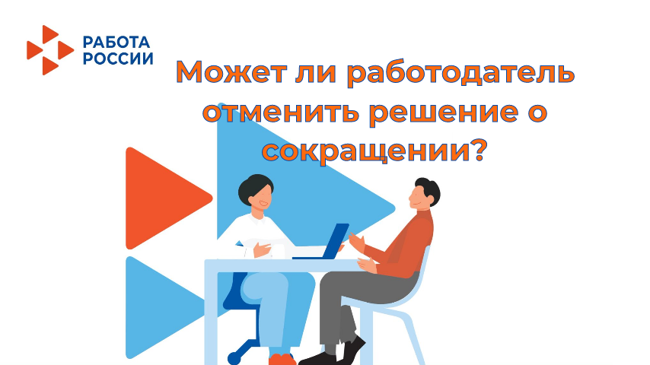

**Может ли работодатель отменить решение о сокращении?**

Вопрос: Работодатель уведомил сотрудника о предстоящем сокращении. А затем передумал и объявил работнику, что тот под сокращение не попадает. Может ли работодатель отменить свое решение?

Ответ: В соответствии с п. 2 части первой ст. 81 ТК РФ трудовой договор может быть расторгнут работодателем в связи с сокращением численности или штата работников организации. При увольнении по этому основанию работодатель должен соблюдать определенный порядок, установленный Трудовым Кодексом РФ.

Работодатель вправе отменить решение о сокращении.

Для отмены ранее принятого решения о сокращении отдельных работников работодателю достаточно оформить соответствующий приказ и ознакомить с ним этих работников под подпись. Обосновывать причины отмены сокращения, а также направлять работникам, в отношении которых сокращение отменяется, уведомления об отмене решения о сокращении работодатель не обязан.